附件4

**安居玥龙苑项目现场看房交通指引和注意事项**

请看房家庭认真仔细阅读以下事项：

一、看房交通

看房家庭可选择以下任意一种形式前往项目看房现场——安居玥龙苑，地址：深圳市龙岗区宝龙街道南同大道与新能源一路交会处。

**（一）乘坐地铁+公交**

1.地铁-步行：您的位置-地铁14号线宝龙站D出口-沿宝龙大道向西步行约450米，右转沿宝龙三路步行约670米，左转进入南同大道步行约140米到达安居玥龙苑项目。

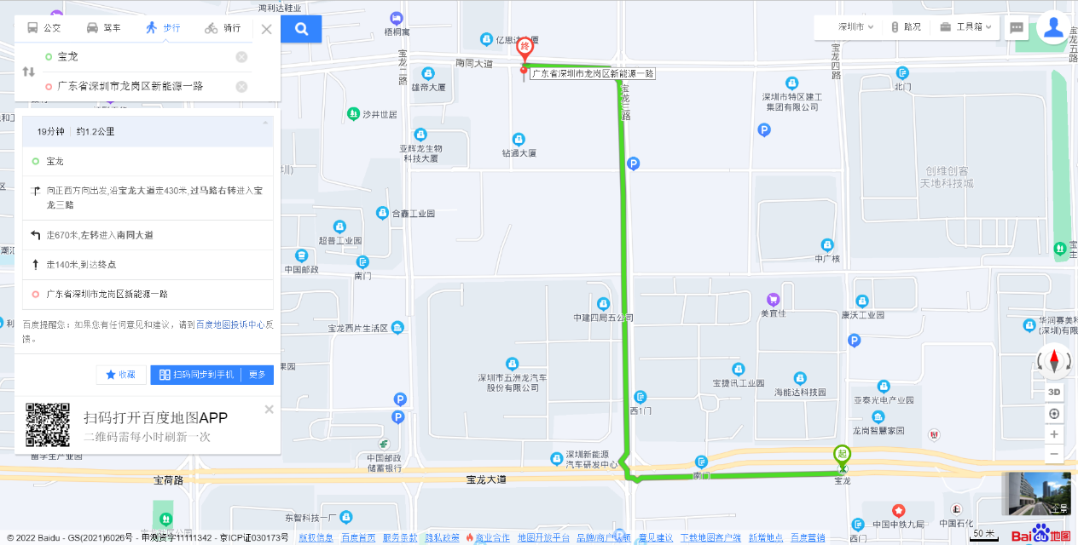

2.地铁-公交车：您的位置——宝龙站D出口——乘坐M308线/M542线到达亿思达大厦站（玥龙苑站）。

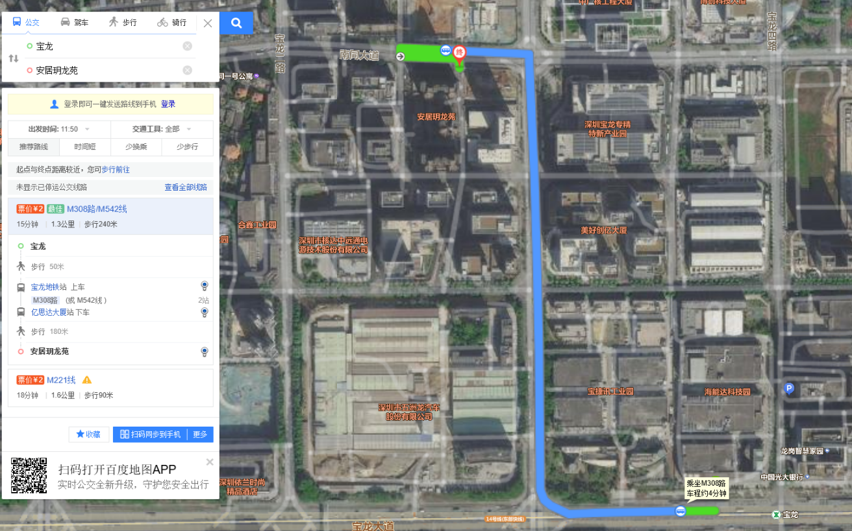

**（二）乘坐公交**（请密切留意最新公共交通信息）

1、您的位置- 亿思达大厦站（玥龙苑站）（M315路、 M542路、M308路、M221路）-步行约156米到看房现场。

2、您的位置- 中广核工程大厦站（M221、D19路、高峰专线69号、高快巴士45号）-步行约409米到看房现场。

3、您的位置-宝捷讯集团站（M304线）-步行约408米到看房现场。

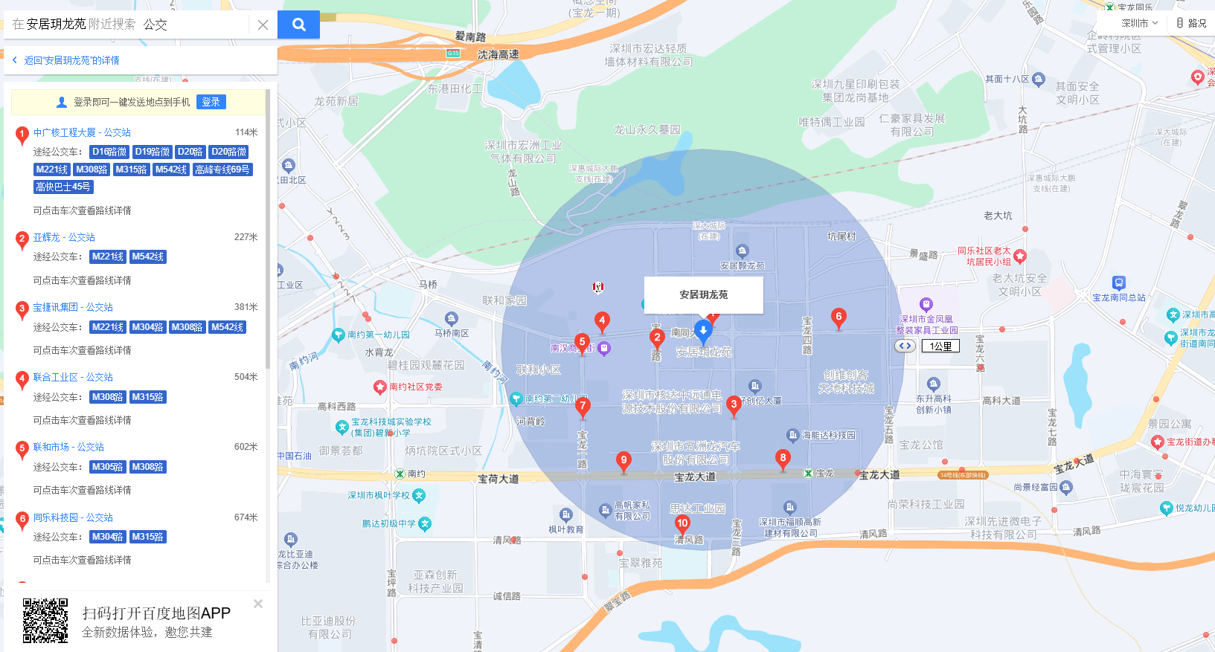

**（三）自驾车**

1、从罗湖出发：丹平快速路/水官高速-南坪快速-南坪东大道-沙荷路-宝沙六路-宝荷路-宝龙一路-南同大道-新能源一路-看房现场

2、从福田出发：南坪快速/水官高速-南坪东大道-沙荷路-丹荷路-高科西路-碧新路-进入南同大道-新能源一路-看房现场

3、从宝安出发：深南大道-南坪快速/水官高速-南坪东大道-沙荷路-宝沙六路-宝荷路-宝龙一路-南同大道-新能源一路-看房现场

4、从龙华出发：沈海高速-水荷立交-荷坳立交-龙岗大道-荷康路-沙荷路-宝沙六路-宝荷路-宝龙一路-南同大道-新能源一路-看房现场

5、从南山出发：南坪快速/水官高速-南坪东大道-沙荷路-丹荷路-高科西路-碧新路-南同大道-新能源一路-看房现场

6、从盐田出发：惠深沿海高速-坪盐通道-锦龙大道-南同大道-新能源一路-看房现场

7、从光明出发：南光高速-玉律立交-深圳外环高速-协力路-连心路-五联路-协联路-盐龙大道辅道-龙盛路-碧新路-南同大道-新能源一路-看房现场

8、从坪山出发：东纵路-金碧路-锦龙大道-南同大道-新能源一路-看房现场

9、从大鹏出发：坪葵路-南坪快速-坪盐通道-锦龙大道-宝龙大道-宝龙三路-新能源五路-新能源一路-看房现场

二、注意事项

（一）考虑到看房现场接待能力有限，为了营造顺畅、良好的看房环境，请每个看房家庭最多安排两人现场看房。

（二）为了保证看房家庭人身安全，请遵循现场工作人员统一安排，不要在看房现场随意走动，以免发生意外。

（三）上述交通指引均来自百度地图查询结果，仅供参考，请结合自身情况合理安排出行路线。

如有疑问，欢迎来电咨询：0755-86266999

深圳市龙岗安居有限公司

2025年7月25日

安居玥龙苑看房现场地点二维码：

